# Проект «Экологическое воспитание детей дошкольного возраста»

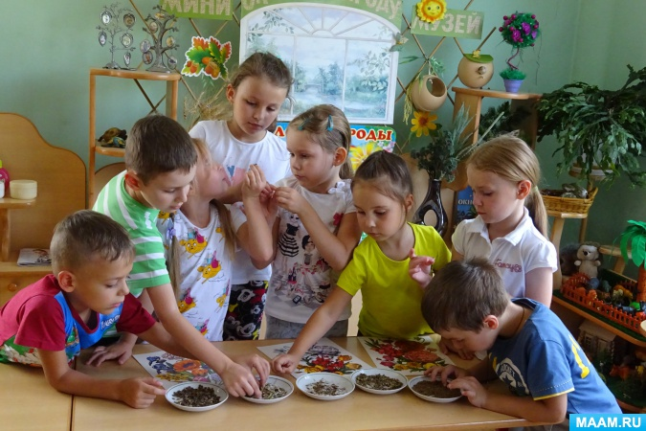

Тип Проекта: групповой, познавательно – творческий.

Продолжительность Проекта: осень - сентябрь, октябрь, ноябрь; зима – декабрь, январь, февраль.

Участники Проекта: воспитатели и дети старшей логопедической группы № 6, родители детей.

Образовательные области: познавательное, социально – коммуникативное, речевое, художественно – эстетическое, физическое развитие, поисково – исследовательская деятельность.

**Актуальность.**

*Природа – это единственная книга, каждая страница которой полна глубокого содержания. И. В. Гёте*

Природа является важным фактором в воспитании патриотизма. Она окружает ребёнка, рано входит в его жизнь, доступна и понятна ему. С умения видеть красоту родной природы начинается формирование чувства Родины. Знание природы своего края даёт возможность видеть и находить взаимосвязи природных явлений, учит правильному поведению, умению заботиться, сохранять и любить то, что нас окружает. Любовь к родной природе – сложное чувство, включающее в себя эмоциональную отзывчивость, устойчивую мотивацию к её познанию, а также желание охранять и приумножать природные богатства своей страны.

Нарастающие в мире экологические проблемы побуждают специалистов к более интенсивному поиску способов осмысления ценностей природы, средств развития экологического сознания у населения планеты. Непрерывное экологическое образование – это необходимость, которую осознали не только специалисты, но и значительная часть населения земли. Люди готовы спасать планету: нужны разумные организация и управление.

В настоящее время продолжает интенсивно развиваться методика экологического воспитания дошкольников: создаются программы, совершенствуются методы, разрабатываются региональные подходы к содержанию и формам работы с детьми с учётом специфических природных и социальных условий нашей большой страны.

Принимая во внимание актуальность данного вопроса, была выбрана тема нашего проекта, целью которого стало развитие экологической воспитанности дошкольников, воспитание у детей любви к родной природе.

**В качестве основных задач Проекта были определены:**

- освоение экологических представлений;

- развитие познавательных умений;

- овладение умениями ухода за живыми существами;

- накопление опыта гуманного отношения к растениям и животному миру;

- осознание единства человека с природой;

- ответственное отношение к окружающей среде;

- развитие и обогащение речи дошкольников, эрудиции и интеллекта;

- организация работы с родителями по привлечению их к развитию у детей экологической воспитанности и любви к родной природе.

**Проект предусматривает проведение мероприятий в двух направлениях:**

- совместная деятельность с детьми;

- взаимодействие с родителями и социумом.

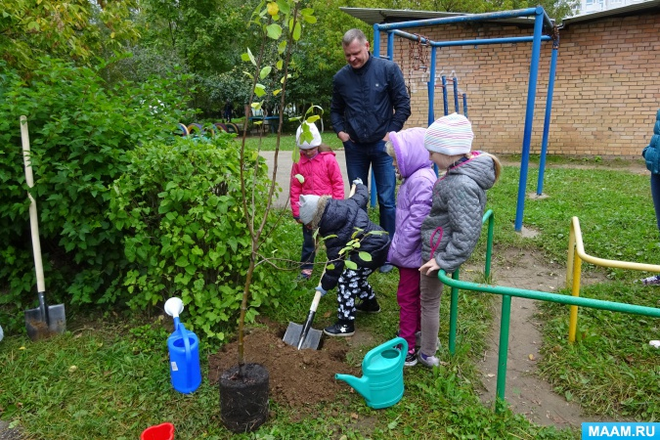

**Необходимым ресурсным обеспечением Проекта являются:**информационные ресурсы (научная и педагогическая литература по данной проблеме); материальные ресурсы (мультимедийное оборудование, различный инвентарь, дидактические и развивающие пособия, литературные произведения, картины художников); экспонаты мини – музея «Окно в природу».

**Формы и методы реализации Проекта.**

**Проект осуществлялся в несколько этапов:**

- организационно – подготовительный;

- основной (этап непосредственной реализации);

- итоговый (результативный, рефлексивный).

На организационно – подготовительном этапе были обозначены проблема и тема будущего Проекта, поставлена цель и определены основные задачи. Кроме того, были подобраны художественная литература, картины художников, музыкальное сопровождение, материальное оснащение; разработаны необходимые материалы: конспекты непосредственно – образовательной деятельности, сценарии бесед, конкурсов по теме Проекта; составлен план его реализации. С родителями воспитанников проводилась организационная и подготовительная работа.